







ISTITUTO TECNICO ECONOMICO
"Antonio Maria Jaci"
Via Cesare Battisti n.88, 98122 MESSINA - Tel. 090710401 - Fax 090718522 - COD. FISC. 80006100830
E-mail: metd04000x@istruzione.it - PEC: metd04000x@pec.istruzione.it - Sito web: www.jaci.gov.it

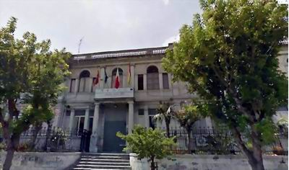

DOCUMENTO DEL CONSIGLIO DI CLASSE

Classe V (sez.)
(indirizzo)

anno scolastico 2015/2016

Il Consiglio di Classe:
DISCIPLINA | DOCENTE
RELIGIONE | Prof.ssa
ITALIANO E STORIA | Prof.ssa
LINGUA | Prof.ssa
 | Prof.ssa
MATEMATICA | Prof.
 | Prof.ssa
EC. AZIENDALE | Prof.ssa
DIRITTO-SC.FINANZE | Prof.ssa
SCIENZE MOTORIE | Prof.
DIRIGENTE SCOLASTICO | Prof. Alfio Borzì

ISTITUTO TECNICO ECONOMICO
"Antonio Maria Jaci"
Via Cesare Battisti n.88, 98122 MESSINA - Tel. 090710401 - Fax 090718522 - COD. FISC. 80006100830
E-mail: metd04000x@istruzione.it - PEC: metd04000x@pec.istruzione.it - Sito web: www.jaci.gov.it

DOCUMENTO DEL CONSIGLIO DI CLASSE

Classe V (sez.indirizzo)

anno scolastico 2015/2016

Il consiglio di Classe:

DISCIPLINA | DOCENTE | FIRMA
RELIGIONE | Prof.ssa
ITALIANO E STORIA | Prof.ssa
 | Prof.ssa
 | Prof.ssa
 | Prof.
 | Prof.ssa
 | Prof.ssa
 | Prof.ssa
 | Prof.

IL DIRIGENTE SCOLASTICO
Prof. Alfio Borzì

Messina, 13 maggio 2016

ISTITUTO TECNICO ECONOMICO
"Antonio Maria Jaci"
Via Cesare Battisti n.88, 98122 MESSINA - Tel. 090710401 - Fax 090718522 - COD. FISC. 80006100830
E-mail: metd04000x@istruzione.it - PEC: metd04000x@pec.istruzione.it - Sito web: www.jaci.gov.it

Classe V (sez. indirizzo)
a.s.2015-2016

FOTO

N° | ALUNNI
1 | xxxxxxxxxxxxxxxxxxxxx | xxxxxxxxxxxxxxxxxxxxxxxxx
2
3
4 | I
5
6
7
8
9
10
11
12
13
14
15
16
17
18

